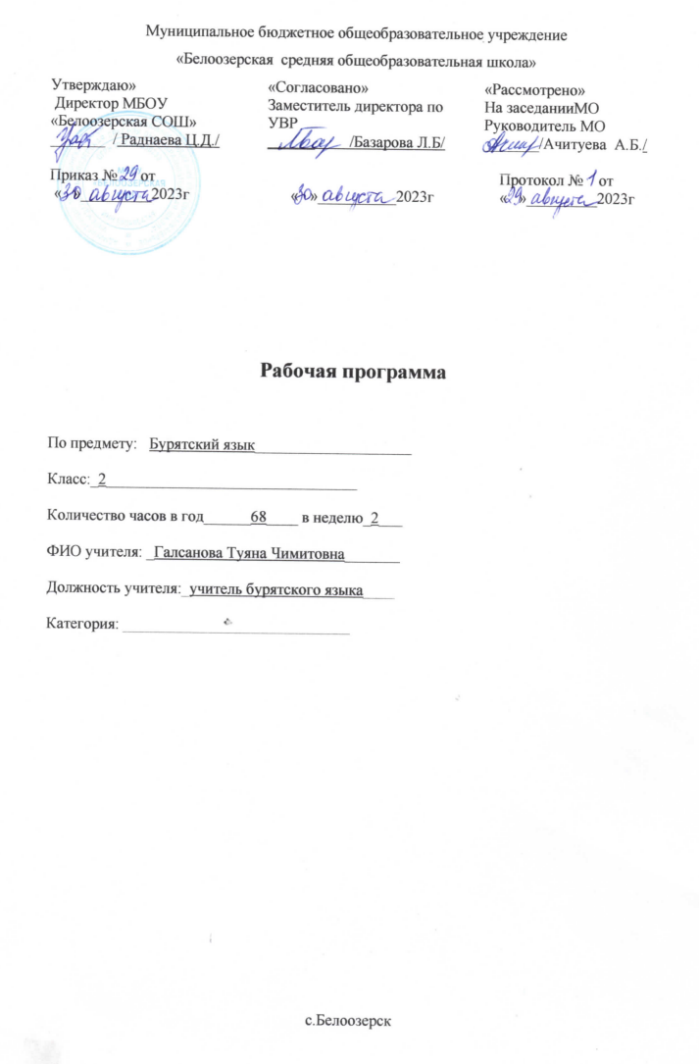

**Пояснительная записка**

Данная рабочая программа по бурятскому языку как государственному составлена в соответствии:

-Приказа Министерства образования и науки Российской Федерации от 17.12.2010 г. №1897 «Об утверждении федерального государственного образовательного стандарта основного общего образования»

-Приказа Министерства образования и науки Российской Федерации от 2917.12.2014 г. №1897 «О внесении изменений в приказ Министерства образования и науки Российской Федерации от 17.12.2010 г. №1897 «Об утверждении федерального государственного образовательного стандарта основного общего образования».

-Примерной программы по бурятскому языку как государственномуобщеобразовательных школ с русским языком обучения .

- Положение о рабочей программе муниципального бюджетного общеобразовательного учреждения «Белоозерская СОШ»

- Учебный план МБОУ «Белоозерская СОШ»

Основная цель курса «Бурятский язык как государственный» -это комплексное решение задач, стоящих перед предметом, а именно формирование коммуникативной компетенции учащихся ,понимаемой как их способность и готовность общаться на бурятском языке в пределах тем, определённых региональным стандартом по бурятскому языку как государственному и программам по бурятскому языку как государственному.

В ходе достижения поставленной цели решаются следующие задачи:

1. Формирование умений общаться на бурятском языке с учётом речевых возможностей, потребностей и интересов младших школьников: элементарных коммуникативных умений в говорении, внимания мышления ,памяти и воображения; мотивации к дальнейшему аудировании, чтении и письме.

2.Развитие личности ребёнка, его речевых способностей изучению бурятского языка

3.Обеспечение коммуникативно-психологической адаптации младших школьников к новому языковому миру для преодоления в дальнейшем психологических барьеров в использовании бурятского языка как средства общения.

4.Освоение элементарных лингвистических представлений ,доступных младшим школьникам и необходимых для овладения устной и письменной речью на бурятском языке :

5.Знакомство с некоторыми обычаями бурят, детским песенным, стихотворным и сказочным фольклора, произведениями детской художественной литературы на бурятском языке.

**Планируемые результаты освоения учебного предмета.**

**Предметные**

Обучению бурятскому языку как государственному по УМК «Амармэндэ-э!» способствует достижению следующих предметных умений:

* приобретение начальных навыков общения в устной и письменной форме с носителями бурятского языка на основе своих речевых возможностей и потребностей; освоение правил речевого и неречевого этикета;

* освоение начальных лингвистических представлений, необходимых для овладения на элементарном уровне устной и письменной речью на бурятском языке;

* сформированность дружелюбного отношения и толерантности к носителям другого языка;

Первый уровень планируемых результатов освоения учебной программы

«Ученик научится»:

* понимать – предложение – это основная единица речи;

 *понимать термины «повествовательные предложения», «вопросительные предложения», «побудительные предложения»; грамматические особенности предложений, различных по цели высказывания;

 * различать предложения по интонации (восклицательные, невосклицательные, вопросительные);

*оформлять предложения в устной и письменной речи (интонация, пауза, знаки препинания: точка, вопросительный и восклицательный знаки);

  * различать главные члены предложения;

*понимать – слова в предложении связаны по смыслу и по форме;

 *различать словосочетание и предложение;

 * понимать лексическое и грамматическое значение (вопрос) имени существительного, имени прилагательного, глагола;

  *понимать особенности употребления в предложении имени существительного, прилагательного, глагола, предлога;

  *понимать термины «корень слова», «однокоренные слова»;

  *различать слабую и сильную позиции гласных и согласных в корне слова (без терминологии);

  *использовать способы проверки обозначения на письме гласных и согласных звуков в слабой позиции в корне слова;

  *давать фонетическую характеристику гласных и согласных звуков;

  *понимать назначение букв Е, Ё, Ю, Я;

  *различать деление слов на слоги и для переноса;

  *понимать влияние ударения на смысл слова;

 * различать звуки [и] и   [й] и буквы, их обозначающие;

 *различать парные и непарные согласные по звонкости и глухости, по твёрдости и мягкости; обозначать мягкость согласных на письме;

*понимать роль разделительного мягкого знака в слове;

 *верно употреблять прописную букву.

Второй уровень планируемых результатовосвоения учебной программы

«Ученик получит возможность научиться»:

*воспринимать на слух слова и фразы, построенные на изученном языковом материале.

* отвечать на ключевые вопросы по содержанию услышанного;

*пересказывать прочитанный текст, отвечая на вопросы по тексту;

* воспроизводить наизусть небольшие рифмовки, стихи, песни.

*вписывать в слова пропущенные буквы, а в предложения - пропущенные слова;

*читать изучаемые слова по транскрипции;

*писать транскрипцию отдельных звуков, сочетаний звуков по образцу.

* догадываться о значении незнакомых слов по картинкам, жестам;

* рассказывать о себе, своей семье, о родителях, о друзьях, школьных принадлежностях;

*описывать игрушки;

* правильно списывать слова в тетрадь;

* выполнять лексические и грамматические упражнения;

составлять небольшие описания предмета, картинки (о природе, школе) по образцу;

*читать наизусть рифмованные произведения детского фольклора (доступные по содержанию и форме), загадки, скороговорки, пословицы.

* вести диалог с опорой на образец.

**Метапредметные**

Обучению бурятскому языку как государственному по УМК «Амармэндэ-э!» способствует достижению следующих метапредметных умений:

* принимать задачи учебной и коммуникативной деятельности, в том числе творческого характера, осуществлять поиск средств решения задачи, например, подбирать адекватные языковые средства в процессе общения на бурятском языке;

* планировать, выполнять и оценивать свои учебные/ коммуникативные действия в соответствии с поставленной задачей и условиями ее реализации, что свидетельствует об освоении начальных форм познавательной и личностной рефлексии;

* использовать речевые средства и средства информационных и коммуникационных технологий для решения коммуникативных и познавательных задач;

* анализировать, сравнивать, обобщать, классифицировать, группировать по отдельным признакам языковую информацию на уровне звука, буквы, слова, предложения, например, группировать лексические единицы по тематическому признаку, по частям речи, сравнивать способы чтения кратких и долгих гласных, анализировать структуру предложения в бурятском и русском языках и др.

* передавать, фиксировать информацию в таблице, например при прослушивании текстов на бурятском языке;

* опираться на языковую догадку в процессе чтения/ восприятия на слух текстов, содержащих отдельные незнакомые слова;

и слышать собеседника, вести диалог, признавать возможность существования различных точек зрения и права каждого иметь свою;

* договариваться о распределении ролей в процессе совместной деятельности;

* осуществлять взаимный контроль в совместной деятельности, адекватно оценивать собственное поведение и поведение окружающих.

**Личностные**

Вклад предмета «Бурятский язык как государственный» в достижение личностных результатов в процессе обучения по УМК «Амармэндэ-э!» может выразиться в следующем:

* формирование представлений о бурятском языке как средстве установления взаимопонимания с представителями других народов;

* формирование уважительного отношения к иному мнению, к культуре других народов;

* формирование дружелюбного отношения и толерантности к носителям другого языка, с детским фольклором и доступными образцами детской художественной литературы;

* развитие средствами бурятского языка, а именно: осознание ими явлений действительности, происходящих в регионе, через знания о культуре, истории и традициях народа;

* понимание важности изучения бурятского языка как средства достижения взаимопонимания между людьми. В формировании устойчивой мотивации к овладению бурятским языком;

* развитие навыков сотрудничества с учителем, другими взрослыми и сверстниками в разных ситуациях общения в процессе совместной деятельности;

**Содержание учебного предмета**

**Раздел 1:Волшебная страна бурятских звуков «АБаХа» (15 часов)**

Звук «ай». Приветствия обычные, торжественные, почтительные: Сайн! Сайн байна! Амар мэндэ! Амар сайн! Мэндэ амар! Слова прощания: Баяртай! Уулзатараа! Дахин уулзатараа!

Мир бурятского языка. Краткие, долгие гласные. Звуки [ү], [үү], [өө]. Дифтонги. Согласные звуки. Звук [h]. Алфавит бурятского литературного языка.

Контрольная работа№1

**Раздел 2:Школа волшебства «Эди шэди!» (49 часов)**

Знакомство. Имя. Шинии нэрэ хэн бэ? Ши хэн гэжэ нэрэтэйбши?

Звуки: гласные, согласные. Краткость и долгота звуков. Энэ эн бэ? Энэ юун бэ? Структура предложений в бурятском языке.

Любимые за­нятия: что я умею / не умею, что хочу научиться делать (учебные действия, спортивные занятия и игры, игра на музыкальных инструментах). Выходной день. Мой день (распорядок дня, домашние обязанности). Мои любимые персонажи детских произведений.

Члены моей семьи, их имена, возраст. Мой дом/моя квартира, моя комната. Почитание старших – символ мудрости и доброты. Семейные праздники. Белый месяц.

Любимые игрушки: их цвет, размер, что они умеют “делать”. Мои любимые сказки. Инсценирование сказок.

Контрольная работа№2.

**Раздел 3: Повторение (4 часа)**

Планета Ангараг. Повторение пройденного материала.

Контрольный тест. Контрольная работа.

**Тематическое планирование 2 класса**

|  |  |  |  |  |
| --- | --- | --- | --- | --- |
| № урока | Тема урока | Количество часов | Дата проведения по плану | Примечание |
|  | Волшебная страна бурятских звуков «АБаХа» ( 17 часов) |  |  |  |
| 1 | Давайте познакомимся! | 1ч | 06.09 |  |
| 2 | В стране бурятских звуков | 1ч | 08.09 |  |
| 3 | В стране бурятских звуков | 1ч | 13.09 |  |
| 4 | Краткие гласные | 1ч | 15.09 |  |
| 5 | Краткие гласные | 1ч | 20.09 |  |
| 6 | Долгие гласные | 1ч | 22.09 |  |
| 7 | Долгие гласные | 1ч | 27.09 |  |
| 8 | Долгая гласная Өө | 1ч | 29.09 |  |
| 9 | Дифтонги | 1ч | 04.10 |  |
| 10 | Дифтонги | 1ч | 06.10 |  |
| 11 | Закон гармонии гласных | 1ч | 11.10 |  |
| 12 | Закон гармонии гласных | 1ч | 13.10 |  |
| 13 | Согласные звуки | 1ч | 18.10 |  |
| 14 | Согласные звуки | 1ч | 20.10 |  |
| 15 | Контрольная работа | 1ч | 25.10 |  |
| 16 | Праздник бурятского алфавита | 1ч | 27.10 |  |
|  | Школа волшебства «Эди шэди!»  ( 47 часов) |  |  |  |
| 17 | Моё имя | 1ч | 08.11 |  |
| 18 | Моё имя | 1ч | 10.11 |  |
| 19 | Мой друг | 1ч | 15.11 |  |
| 20 | Мой друг | 1ч | 17.11 |  |
| 21 | Кто какой? | 1ч | 22.11 |  |
| 22 | Это моя семья | 1ч | 24.11 |  |
| 23 | Это моя семья | 1ч | 29.11 |  |
| 24 | У Гэсэра большая семья | 1ч | 01.12 |  |
| 25 | У Гэсэра большая семья | 1ч | 06.12 |  |
| 26 | Посчитаем! | 1ч | 08.12 |  |
| 27 | Посчитаем! | 1ч | 13.12 |  |
| 28 | Нарисуем радугу | 1ч | 15.12 |  |
| 29 | Контрольная работа | 1ч | 20.12 |  |
| 30 | Нарисуем радугу | 1ч | 22.12 |  |
| 31 | Волшебные предметы | 1ч | 27.12 |  |
| 32 | Волшебные предметы | 1ч | 29.12 |  |
| 33 | Это твоя книга? | 1ч | 10.01 |  |
| 34 | Это твоя книга? | 1ч | 12.01 |  |
| 35 | Это их шагай | 1ч | 17.01 |  |
| 36 | Это их шагай | 1ч | 19.01 |  |
| 37 | Это чей рисунок? | 1ч | 24.01 |  |
| 38 | Это чей рисунок? | 1ч | 26.01 |  |
| 39 | Меня зовут ЗуунХэлэтэ | 1ч | 31.01 |  |
| 40 | Меня зовут ЗуунХэлэтэ | 1ч | 02.02 |  |
| 41 | Мне восемь лет | 1ч | 07.02 |  |
| 42 | Мне восемь лет | 1ч | 09.02 |  |
| 43 | Моя мама волшебница | 1ч | 14.02 |  |
| 44 | Моя мама волшебница | 1ч | 16.02 |  |
| 45 | Тренировка лексических единиц | 1ч | 21.02 |  |
| 46 | Тренировка лексических единиц | 1ч | 28.02 |  |
| 47 | Будамшу поет | 1ч | 01.03 |  |
| 48 | Будамшу поет | 1ч | 06.03 |  |
| 49 | Я катаюсь на велосипеде | 1ч | 13.03 |  |
| 50 | Я не умею ездить на коне | 1ч | 15.03 |  |
| 51 | Контрольная работа | 1ч | 20.03 |  |
| 52 | Я не умею ездить на коне | 1ч | 22.03 |  |
| 53 | Театр | 1ч | 03.04 |  |
| 54 | Театр | 1ч | 05.04 |  |
| 55 | Разыграем спектакль! | 1ч | 10.04 |  |
| 56 | Разыграем спектакль! | 1ч | 12.04 |  |
| 57 | Планета Ангараг | 1ч | 17.04 |  |
| 58 | Планета Ангараг | 1ч | 19.04 |  |
| 59 | Наши друзья | 1ч | 24.04 |  |
| 60 | Наши друзья | 1ч | 26.04 |  |
| 61 | Наши друзья | 1ч | 08.05 |  |
| 62 | Мы работаем над текстом | 1ч | 15.05 |  |
| 63 | Мы работаем над текстом | 1ч | 17.05 |  |
| 64 | Контрольная работа | 1ч | 22.05 |  |
| 65 | Анализ контрольной работы | 1ч | 24.05 |  |
| 66 | Повторение грамматики | 1ч | резерв |  |
| 67 | Закрепление тем | 1ч | резерв |  |
| 68 | Обобщающий урок | 1ч | резерв |  |
|  | Итого: | 68 часов |  |  |